PREFA DR44 P.10 hellgrau 07 P.10 Hellgrau

PREFA

Eigenschaften

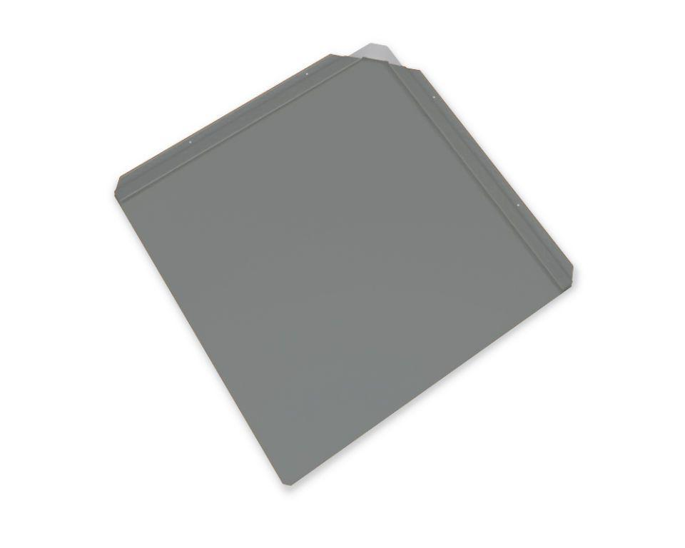

GTIN:

4043111114392

HAN:

112223

Farbton

hellgrau

Form

Quadrat-Raute

Oberfläche

pulverbeschichtet

Werkstoff

Aluminium

Breite (mm)

440,00

Länge (mm)

440,00

Stärke (mm)

30,00

Ausführung Bekleidung

Raute